

|  |  |  |  |  |  |  |  |  |  |  |  |  |
| --- | --- | --- | --- | --- | --- | --- | --- | --- | --- | --- | --- | --- |
| SDD  System Design Document CoralloSmart   |  |  | | --- | --- | | Riferimento |  | | Versione | 1.0 | | Data | 2/11/2022 | | Destinatario |  | | Presentato da | Tutto il Team | | Approvato da |  | |

RevisionHistory

|  |  |  |  |
| --- | --- | --- | --- |
| **Data** | **Versione** | **Descrizione** | **Autori** |
| 25/11/2022 | 0.1 | Prima stesura | AG, EP, FP, GA, GG |
| 28/11/2022 | 0.2 | Design goal e Trade Off | AG, EP, FP, GA, GG |
| 30/11/2022 | 0.3 | Progettazione DB | AG, EP, FP, GA, GG |
| 02/12/2022 | 0.4 | Architettura sistema proposto e individuazione sottosistemi | AG, EP, FP, GA, GG |
| 07/12/2022 | 1.0 | Revisione documento e glossario | AG, EP, FP, GA, GG |

# Composizione Team e Acronimi

|  |  |  |
| --- | --- | --- |
| **Nome e Cognome** | **Matricola** | **Acronimo** |
| Attilio Gismondi | 0512105896 | AG |
| Ersilio Petretta | 0512110513 | EP |
| Francesco Perillo | 0512106817 | FP |
| Giuseppe Adinolfi | 0512111935 | GA |
| Graziano Giuseffi | 0512104852 | GG |

Sommario

RevisionHistory 2

Composizione Team e Acronimi 3

1. Introduzione 6

1.1. Scopo del sistema 6

1.2. Design Goal 6

1.3. Definizioni Acronimi e Abbreviazioni 6

1.4. Riferimenti 6

1.5. Panoramica 6

2. Architettura software corrente 6

3. Architettura software proposta 6

3.1. Panoramica 6

3.2. Decomposizione in sottosistemi 6

3.3. Mapping Hardware/Software 6

3.4. Gestione dei dati persistenti 6

3.5. Controllo degli accessi 6

3.6. Global Software Control 6

3.7. Boundary Condition 6

3.7.1. Fallimento del sistema 6

3.7.2. Avvio del sistema 6

3.7.3. Spegnimento del sistema 7

4. Servizi dei sottosistemi 7

4.1. Utente 7

4.2. Voucher 7

4.3. Contributo 7

4.4. Monitoraggio 7

5. Glossario 7

1. Introduzione
   1. Scopo del sistema

L’obiettivo è quello di realizzare una piattaforma a beneficio dell’Agenzia Regionale per la Protezione Ambientale (ARPA), che permetta ai sostenitori di versare dei contributi economici a sostegno dell’ente, finanziando l’acquisto e l’immersione di nuovi dispositivi per il monitoraggio, ricevendo in cambio dei voucher come premio. Inoltre, il Responsabile ARPA ha la possibilità di monitorare in tempo reale lo stato di salute delle acque e della barriera corallina attraverso dispositivi IoT.

Per raggiungere tali obiettivi il sistema offre le seguenti funzionalità:

* Un servizio di autenticazione per garantire all’utente, sia esso un Sostenitore o un responsabile ARPA, l’accesso sicuro a CS tale da garantire la protezione dei dati sensibili nel rispetto delle normative vigenti sulla privacy.
* Un servizio di versamento contributi che permette al Sostenitore di pagare online, in pochi click, e in questo modo supportare l’ente attraverso la piattaforma.
* Un servizio di assegnazione di un voucher in caso di contributo superiore ad una determinata soglia.
* Una sezione che informi i Sostenitori dei traguardi raggiunti grazie ai contributi versati.
* Un servizio che permetta al Responsabile ARPA di monitorare in tempo reale lo stato di salute delle acque, della barriera corallina e dei dispositivi IoT immersi.
* Una sezione che permetta al Responsabile ARPA di visualizzare gli incassi totali della piattaforma in moda restare sempre aggiornato.
  1. Design Goal

|  |  |  |  |  |
| --- | --- | --- | --- | --- |
| **Rank** | **ID** | **Descrizione** | **Categoria** | **RNF di origine** |
| **1** | DG_1 Tempi di risposta input utente | Il sistema deve garantire un tempo di risposta non superiore ai 4 secondi | **Performance**  - Response Time | RNF_P_01 |
| **2** | DG_2 Tempi di invio e-mail | Il sistema deve inviare un’e-mail in un tempo non superiore ai 2 minuti | **Performance**  - Response Time | RNF_P_02 |
| **3** | DG_5 Database | Il sistema salverà i dati in maniera persistente in un database MySQL da 10gb | **Performance**  - Memory | RNF_I_02 |
| **4** | DG_4 Specifiche di implementazione | Il sistema sarà implementato principalmente con Java e Java Servlet Pages, in minor parte con JavaScript | **Mainteneance** - Adaptability | RNF_I_01 |
| **5** | DG_3 Tempi per manutenzione | Il sistema deve essere di semplice manutenzione consentendo a sviluppatori esterni al team di apportare modifiche e correzioni in un tempo non superiore a 48 ore | **Mainteneance** - Modifiability | RNF_S_01 |
| **6** | DG_6 Package | Il sistema avrà massimo 5 package, uno per ogni sottosistema e il sistema generale | **Mainteneance** - Readability | RNF_PA_01 |
| **7** | DG_9 Utenti contemporaneamente | Il sistema deve supportare un massimo di 250 utenti contemporaneamente | **Dependability** - Availability | RNF_R_03 |
| **8** | DG_7 Errori | Il sistema in caso di errore dovrà avvisare l’utente con un popup entro 1 minuto | **Dependability** - Fault tolerance | RNF_R_01 |
| **9** | DG_8 Crash | Il sistema ha un margine di errore di crash di massimo 10 volte all’anno | **Dependability** - Availability | RNF_R_02 |
| **10** | DG_10 Privacy | Il sistema deve garantire il rispetto delle norme vigenti sulla privacy, secondo il Decreto Legislativo n 101/18 del 10 agosto 2018 (anche noto come GPDR) | **Dependability** - Security | RNF_L_01 |
| **1**1 | DG_11 Navigazione | Il sistema presenta un’interfaccia semplice ed intuitiva sulla quale è stato stimato che permetta all’utente medio di navigazione senza commettere più di 4 errori | **End user criteria**  - Usability | RNF_U_01 |
| **1**2 | DG_12 Click massimi | Il sistema permette di portare a termine qualunque operazione in un massimo di 14 click | **End user criteria**  - Usability | RNF_U_02 |

*Trade-offs*

|  |  |  |
| --- | --- | --- |
| **Trade-off** | **Razionale** | **Priorità** |
| Performance VS Dependability | Diamo precedenza alle Performance, perché riteniamo sia più importante fornire un uso performante del sito (DG_1, DG_2) rispetto a garantire l’uso del sito ad un numero elevato di utenti (DG_9) | Performance |
| Mainteneance VS  End user criteria | Diamo precedenza alla categoria Mainteneance, perché se durante lo sviluppo per motivi di tempo non dovessimo riuscire ad implementare tutto il necessario (DG_4), preferiamo aver completato tutte le funzioni necessarie, a discapito di avere magari un’interfaccia utente meno raffinata (DG_11) | Mainteneance |
| Dependability VS End user criteria | Diamo precedenza alla Dependability piuttosto che agli End user criteria perché, riteniamo sia più importante che il sito sia solido e possa ad esempio gestire un grande carico di utenti (DG_9 Utenti contemporaneamente) piuttosto che avere un’interfaccia particolarmente raffinita ed intuitiva (DG_11 Navigazione) | Dependability |

* 1. Definizioni Acronimi e Abbreviazioni

|  |  |
| --- | --- |
| Acronimo/Abbreviazione | Descrizione |
| CS | CoralloSmart |
| RA | Responsabile ARPA |
| S | Sostenitore |
| CD | Component Diagram |
| RF | Requisito Funzionale |
| RNF | Requisito Non Funzionale |
| DBMS | Database Management System |
| DB | Database |
| E-R | Entity-Relationship |
| SDD | System Design Document |
| RAD | Requirement Analysis Document |
| UI | User Interface |

* 1. Riferimenti
* B. Bruegge, A.H. Dutoit – Object Oriented Software Engineering
* Sommerville, A. Wesley – Software Engineering
* C. Ghezzi, M. Jazayeri, D. Mandrioli – Ingegneria del Software
* Documentazione del Progetto
  1. Panoramica

Il seguente documento SDD è formato da quattro sezioni:

• Sezione di INTRODUZIONE nella quale viene descritto in generale lo scopo del sistema e gli obiettivi di design che il sistema propone.

• Sezione ARCHITETTURA SOFTWARE CORRENTE nella quale viene descritto lo stato attuale dell’architettura del software già presente (nel caso sia presente).

* 1. • Sezione ARCHITETTURA SOFTWARE PROPOSTA nella quale vengono mostrati:
* Una panoramica con la descrizione generale dell’architettura software proposta.
* La decomposizione del sistema in sottosistemi attraverso una architettura ThreeTier
* Mapping Hardware/Software riguardante la scelta della configurazione Hardware del sistema, la comunicazione tra i nodi e l’incapsulamento dei servizi di ogni sottosistema.
* Gestione dei dati persistenti, descrive come i dati persistenti sono memorizzati dal sistema e quale infrastruttura di gestione è richiesta per fare ciò.
* Global Software Control, descrive quali operazioni eseguire ed in quale ordine per garantire il corretto flusso di controllo del sistema.
* Boundary Condition, riguardanti l’avvio e la terminazione del sistema, la gestione dei fallimenti dovuti ad interruzioni di corrente o a errori di progettazione.
* Sezione SERVIZI DEI SOTTOSISTEMI nella quale sono descritti i servizi offerti dai sottosistemi precedentemente identificati.
* Sezione GLOSSARIO nella quale sono descritti i termini usati nel documento e la relativa spiegazione.

1. Architettura software corrente

Attualmente non esiste alcun sistema.

1. Architettura software proposta
   1. Panoramica

Il software proposto è una web-app basata su una architettura **Three** **Tier** adatta allo sviluppo di questa tipologia di software che permette la suddivisione dei componenti in tre livelli. Ogni livello rappresenta un insieme di sottosistemi.

Questa architettura permette di avere una separazione sia logica che fisica del sistema secondo presentazione, applicazione e accesso ai dati.

L’ accesso concorrente ai dati persistenti potrebbe causare un collo di bottiglia; tuttavia, si è deciso di accettare il compromesso e il potenziale rischio.

I linguaggi di programmazione che verranno utilizzati per lo sviluppo del sistema sono: Java, HTML5, CSS3, JS.

* 1. Decomposizione in sottosistemi

I sottosistemi individuati sono:

* **Utenza**: sottosistema responsabile di tutte alle operazioni effettuabili da parte degli utenti.
* **Contributo**: sottosistema che ha lo scopo di gestire tutte le operazioni relative ai contributi.
* **Voucher**: sottosistema responsabile di tutte le operazioni relative ai voucher.
* **Monitoraggio**: sottosistema che ha lo scopo di gestire tutte le operazioni relative al monitoraggio dello stato di salute delle acque e dei dispositivi IoT.
* **Storage**: sottosistema che si occupa di fornire una interfaccia semplice ed intuitiva verso i dati persistenti. L’introduzione di questo sottosistema si è ritenuta necessaria al fine di minimizzare il coupling tra i sottosistemi, a svantaggio di una maggiore complessità implementativa. L’utilizzo di questo sottosistema tutela però l’eventuale cambio di interfaccia del database.
* **Persistenza**: sottosistema che consente la persistenza dei dati.

Questa sezione mostra le dipendenze tra i vari sottosistemi attraverso UML Component Diagram.

*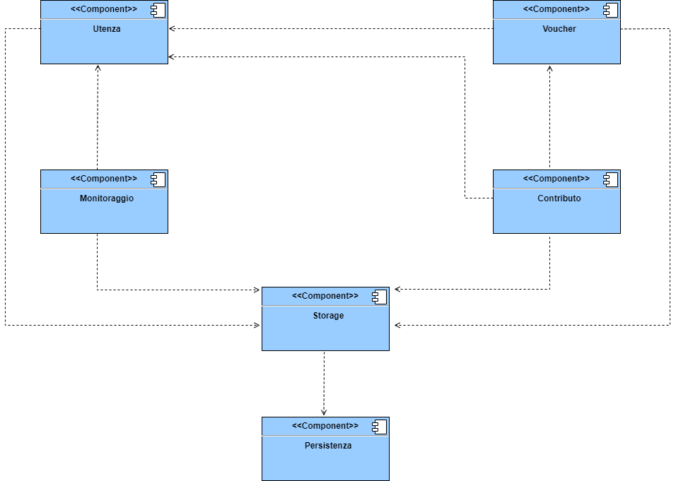CD_1: Decomposizione sottosistemi*

Il sottosistema *Persistenza* è gestito dal DBMS relazionale MySql.

Di seguito viene data una vista nel dettaglio di ciascun sottosistema, evidenziando le sue componenti principali, ovvero:

* *Presentation*: contenente le varie Graphical User Interface (GUI) che verranno utilizzate per costruire le pagine web da mostrare al client.
* *Application*: si occupa della logica di controllo del sottosistema.
* *Storage*: che a sua volta si divide in:
  + *Service*: che si occuperà della logica di business;
  + *DAO*: Data Access Object, componente che ha il ruolo di interfacciamento con la base di dati.

Di seguito il Component Diagram dei vari sottosistemi:

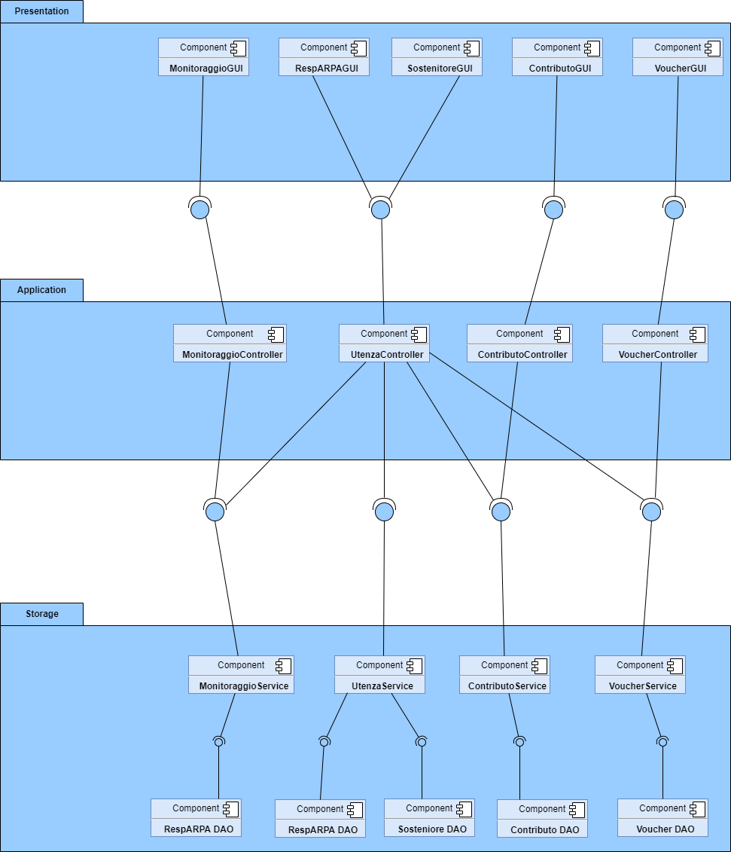

* 1. Mapping Hardware/Software

Il sistema sarà implementato attraverso una web app che si basa su un’architettura Client/Server, composta da:

* un Client, un dispositivo (PC, MAC, Mobile Devices) dotato di una connessione Internet e di un Web Browser;
* un Server, un dispositivo sul quale è installato il Web Server su cui è in esecuzione il sistema.

Il sistema viene eseguito sul Web Server Apache Tomcat 9.0, che comunica con i Client attraverso il protocollo HTTP ed è collegato, tramite JDBC, al DBMS MySQL per la gestione dei dati persistenti.

Il database può essere memorizzato sullo stesso Server o su un dispositivo diverso.

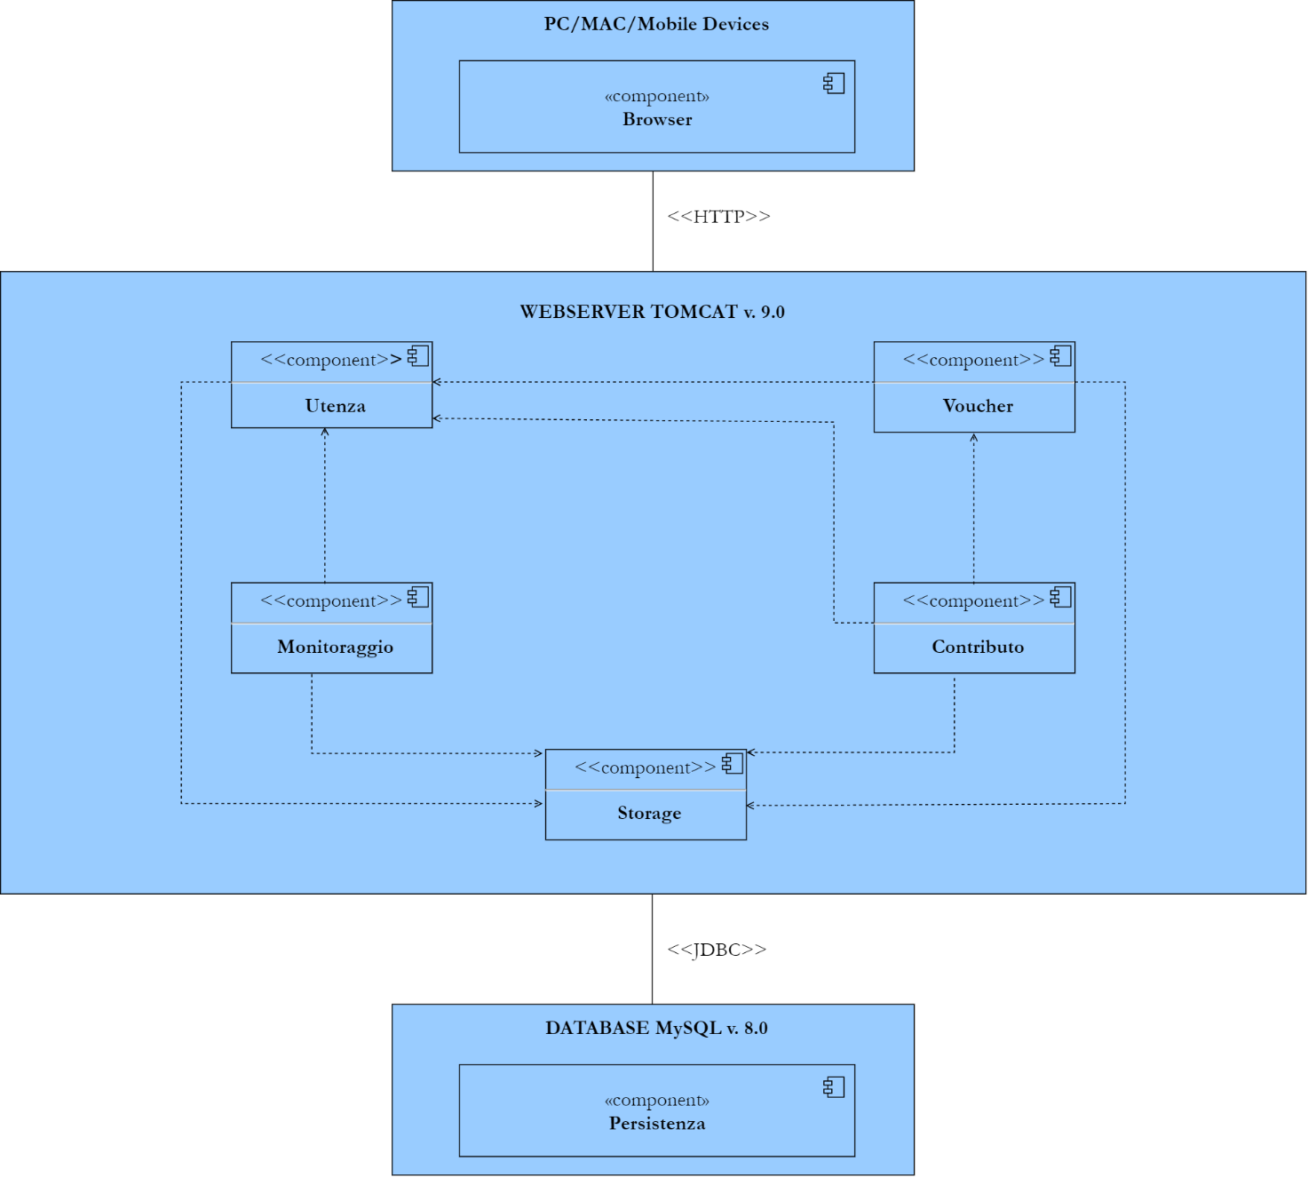

* 1. Gestione dei dati persistenti

Per la memorizzazione e la gestione dei dati è stato descritto un modello ER sulla base del Class Diagram delle entità presente sul RAD.

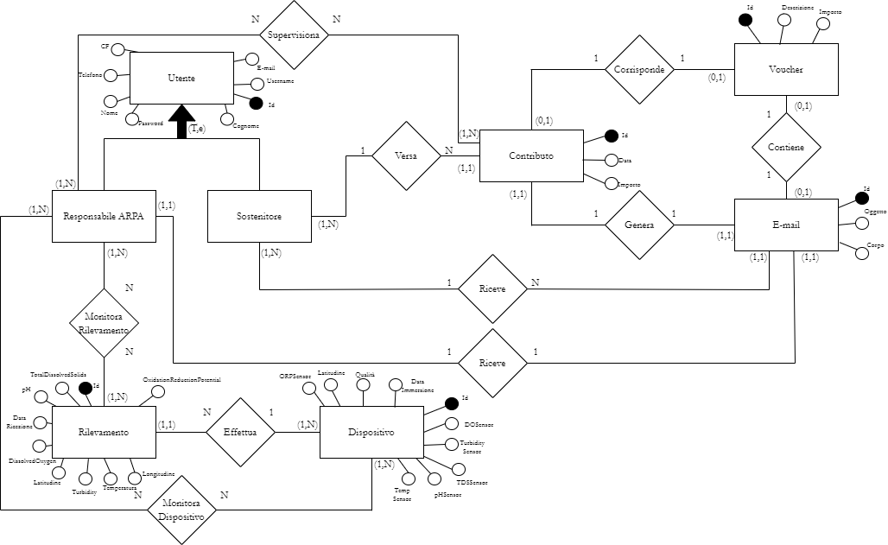Durante la modellazione del modello ER si è presentata la necessità di definire al meglio gli attributi delle entità. Sono stati inseriti i vari identificativi per ogni entità, con il fine di poter effettuare al meglio il mapping. È stato deciso di accorpare le entità “ResponsabileARPA” e “Sostenitore” nell’entità “Utente”, aggiungendo l’attributo “tipo”, in quanto presentavano gli stessi attributi.

Inoltre, ai fini di una migliore gestione del database, l’attributo “posizione” è stato scomposto negli attributi “longitudine” e “latitudine”.

Utente

|  |  |  |  |
| --- | --- | --- | --- |
| **Name** | **Type** | **Null** | **Key** |
| Id | INT | NOT NULL | PRIMARY KEY |
| CF | VARCHAR (16) | NOT NULL |  |
| Username | VARCHAR (32) | NOT NULL |  |
| Cognome | VARCHAR (32) | NOT NULL |  |
| Nome | VARCHAR (32) | NOT NULL |  |
| E-mail | VARCHAR (32) | NOT NULL |  |
| Password | VARCHAR (32) | NOT NULL |  |
| Telefono | VARCHAR (14) |  |  |
| Tipo | BOOLEAN | NOT NULL |  |

Contributo

|  |  |  |  |
| --- | --- | --- | --- |
| **Name** | **Type** | **Null** | **Key** |
| Id | INT | NOT NULL | PRIMARY KEY |
| Data | DATE | NOT NULL |  |
| Importo | DOUBLE | NOT NULL |  |
| IdUtente | INT | NOT NULL | FOREIGN KEY |
| IdE-mail | INT | NOT NULL | FOREIGN KEY |
| IdVoucher | INT | NOT NULL | FOREIGN KEY |

Voucher

|  |  |  |  |
| --- | --- | --- | --- |
| **Name** | **Type** | **Null** | **Key** |
| Id | INT | NOT NULL | PRIMARY KEY |
| Descrizione | VARCHAR (100) |  |  |
| Importo | DOUBLE | NOT NULL |  |

E-mail

|  |  |  |  |
| --- | --- | --- | --- |
| **Name** | **Type** | **Null** | **Key** |
| Id | INT | NOT NULL | PRIMARY KEY |
| Oggetto | VARCHAR (32) | NOT NULL |  |
| Corpo | VARCHAR (200) | NOT NULL |  |
| IdUtente | INT | NOT NULL | FOREIGN KEY |
| IdVoucher | INT | NOT NULL | FOREIGN KEY |

Dispositivo

|  |  |  |  |
| --- | --- | --- | --- |
| **Name** | **Type** | **Null** | **Key** |
| Id | INT | NOT NULL | PRIMARY KEY |
| Latitudine | VARCHAR (16) | NOT NULL |  |
| Longitudine | VARCHAR (16) | NOT NULL |  |
| Qualità | VARCHAR (32) |  |  |
| Data Immersione | DATE | NOT NULL |  |
| DOSensor | INT | NOT NULL |  |
| ORPSensor | INT | NOT NULL |  |
| pHSensor | INT | NOT NULL |  |
| TurbiditySensor | INT | NOT NULL |  |
| TDSSensor | INT | NOT NULL |  |
| TempSensor | INT | NOT NULL |  |

Rilevamento

|  |  |  |  |
| --- | --- | --- | --- |
| **Name** | **Type** | **Null** | **Key** |
| Id | INT | NOT NULL | PRIMARY KEY |
| Data Ricezione | DATE | NOT NULL |  |
| Longitudine Dispositivo | VARCHAR (16) | NOT NULL |  |
| Latitudine Dispositivo | VARCHAR (16) | NOT NULL |  |
| DissolvedOxygen | DOUBLE |  |  |
| OxidationReductionPotential | DOUBLE |  |  |
| pHTurbidity | DOUBLE |  |  |
| TotalDissolvedSolids | DOUBLE |  |  |
| Turbidity | DOUBLE |  |  |
| Temperatura | VARCHAR (10) |  |  |
| IdDispositivo | INT | NOT NULL | FOREIGN KEY |

Supervisiona

|  |  |  |  |
| --- | --- | --- | --- |
| **Name** | **Type** | **Null** | **Key** |
| IdContributo | INT | NOT NULL | PRIMARY KEY |
| IdUtente | INT | NOT NULL | PRIMARY KEY |

Monitora Rilevamento

|  |  |  |  |
| --- | --- | --- | --- |
| **Name** | **Type** | **Null** | **Key** |
| IdRilevamento | INT | NOT NULL | PRIMARY KEY |
| IdUtente | INT | NOT NULL | PRIMARY KEY |

Monitora Dispositivo

|  |  |  |  |
| --- | --- | --- | --- |
| **Name** | **Type** | **Null** | **Key** |
| IdDispositivo | INT | NOT NULL | PRIMARY KEY |
| IdUtente | INT | NOT NULL | PRIMARY KEY |

* 1. Controllo degli accessi

Per il controllo degli accessi e la sicurezza è stata realizzata una matrice degli accessi che mostra i diritti di accesso di un attore nei confronti di una classe. Le righe rappresentano le classi e le colonne rappresentano gli attori. Ogni entry (attore, classe) contiene le operazioni consentite da quell’attore sulle istanze di quella classe.

|  |  |  |  |
| --- | --- | --- | --- |
| Oggetti  Attori | Sostenitore Registrato | | Utente non registrato |
| Utenza | | * Login * Logout * Area Personale * Modifica Profilo | * Registrazione |
| Contributo | | * Effettua contributo * Pagamento * Visualizza storico contributo |  |
| Voucher | | * Visualizza Voucher ottenibili * Storico Voucher |  |

|  |  |  |
| --- | --- | --- |
| Oggetti  Attori | Dispositivo IoT | |
| Rilevamento | | * Effettua Rilevamento |

|  |  |
| --- | --- |
| Oggetti  Attori | Responsabile ARPA |
| Utenza | * Login * Logout * Area Personale * Modifica Profilo * Creazione Responsabile ARPA |
| Contributo | * Visualizza Storico Contributi |
| Rilevamento | * Monitora Rilevamenti |
| Dispositivo | * Monitora Dispositivo |
| Voucher | * Aggiungi voucher * Modifica voucher * Elimina voucher |

* 1. Global Software Control

Il sistema è basato su di una architettura client-server, che prevede che il server aspetti le richieste generate da un client, generi una risposta relativa alla richiesta ricevuta e invii quest’ultima al client che ha inviato la richiesta.

Quando il server riceve una richiesta questa viene inviata alla Servlet o JSP che si occupa di gestire il tipo di richiesta ricevuto, questa analizza la richiesta, prendendo, nel caso in cui ci fossero, degli input associati ad essa e invoca le classi Java capaci di processare i dati ricevuti.

Una volta ottenuto il risultato dell’operazione, la Servlet (o JSP) si preoccupa di inoltrare la risposta al client che aveva generato la richiesta.

* 1. Boundary Condition

Il server dovrà essere sempre attivo in modo da poter usufruire della piattaforma a qualsiasi ora del giorno. In caso di malfunzionamenti, il sistema mostrerà una pagina con l’errore presentatosi, non permettendo quindi le normali operazioni previste.

* + 1. Fallimento del sistema

Nel caso si verifichino crash del sistema dovuti ad errori hardware o software si cercherà di ripristinare una configurazione del sistema precedente all’errore. Per minimizzare il rischio di perdita di dati, si eseguiranno dei backup periodici del database del sistema e dei controlli frequenti alla struttura hardware. Gli eventuali crash saranno segnalati dal sistema all’amministratore, che provvederà a risolverli.

|  |  |  |  |  |  |
| --- | --- | --- | --- | --- | --- |
| **Identificativo** | | | UC_BC_03: Crash del sistema | **Data** | 30/11/22 |
| **Vers.** | 0.1 |
| **Autore** | GA |
| **Descrizione** | | | Lo UC descrive il comportamento del sistema in caso di crash del server. | | |
| **Attore Principale** | | | Amministratore | | |
| **Attori Secondari** | | | NA | | |
| **Entry Condition** | | | Il sistema termina improvvisamente. | | |
| **Exit condition**  **On success** | | | Il sistema riprende la sua normale esecuzione. | | |
| **Exit condition**  **On failure** | | | Il sistema non riprende la sua normale esecuzione. | | |
| **Rilevanza/User Priority** | | | ALTA | | |
| **Frequenza stimata** | | | 3/anno | | |
| **Extension point** | | | NA | | |
| **Generalization of** | | | NA | | |
| FLUSSO DI EVENTI PRINCIPALE | | | | | |
| 1 | Sistema: | Improvvisamente si blocca a causa di un fallimento. | | | |
| 2 | Sistema: | Mostra all’amministratore un messaggio di errore relativo al crash e lo informa che il sistema riprenderà il suo funzionamento dal backup più recente. | | | |
| 3 | Amministratore: | Ripristina la versione precedente del sistema risolvendo gli errori mostrati dal sistema. | | | |
| 4 | Amministratore: | Segue gli step per avviare il sistema in UC_BC_01_AvvioDelSistema. | | | |

* + 1. Avvio del sistema

Per lo start-up del sistema “CoralloSmart”, si dovrà avviare un server web che fornisca il servizio di un Database MySQL per la gestione dei dati persistenti. In caso di errore, esso sarà prontamente mostrato all’amministratore. Una volta scongiurati gli errori sarà possibile, per qualsiasi utente, usufruire dei servizi del sistema.

|  |  |  |  |  |  |
| --- | --- | --- | --- | --- | --- |
| **Identificativo** | | | UC_BC_01: Avvio del sistema | **Data** | 30/11/22 |
| **Vers.** | 0.1 |
| **Autore** | GA |
| **Descrizione** | | | Lo UC fornisce la funzionalità di avvio del sistema. | | |
| **Attore Principale** | | | Amministratore | | |
| **Attori Secondari** | | | NA | | |
| **Entry Condition** | | | Il sistema è pronto per essere avviato  AND  L’amministratore si trova nella pagina per avviare il sistema. | | |
| **Exit condition**  **On success** | | | Il sistema viene avviato correttamente. | | |
| **Exit condition**  **On failure** | | | Il sistema non viene avviato. | | |
| **Rilevanza/User Priority** | | | ALTA | | |
| **Frequenza stimata** | | | NA | | |
| **Extension point** | | | NA | | |
| **Generalization of** | | | NA | | |
| FLUSSO DI EVENTI PRINCIPALE | | | | | |
| 1 | Amministratore: | Esegue sulla macchina il comando che avvia il sistema. | | | |
| 2 | Sistema: | Verifica la sanità dei dati persistenti e, se sani, avvia i suoi servizi e li rende disponibili agli utenti. | | | |
| **I Scenario/Flusso di eventi di ERRORE: dati persistenti danneggiati** | | | | | |
| 2.1 | Sistema: | Visualizza un messaggio di errore relativo all’integrità dei dati persistenti salvati nel database. | | | |
| 2.2 | Amministratore: | Corregge l’errore mostrato dal sistema. | | | |
| 2.3 | Amministratore: | Riprende dal punto 1. | | | |

* + 1. Spegnimento del sistema

Come è stato avviato il server web per il funzionamento del sistema, così dovrà essere spento per l’arresto del sistema. Il sistema dovrà poi gestire la presenza o non di connessioni aperte da o verso l’esterno.

|  |  |  |  |  |  |
| --- | --- | --- | --- | --- | --- |
| **Identificativo** | | | UC_BC_02: Arresto del sistema | **Data** | 30/11/22 |
| **Vers.** | 0.1 |
| **Autore** | GA |
| **Descrizione** | | | Lo UC fornisce la funzionalità di arresto del sistema. | | |
| **Attore Principale** | | | Amministratore | | |
| **Attori Secondari** | | | NA | | |
| **Entry Condition** | | | Il sistema è stato precedentemente avviato  AND  L’amministratore si trova nella pagina per arrestare il sistema. | | |
| **Exit condition**  **On success** | | | Il sistema viene arrestato con successo. | | |
| **Exit condition**  **On failure** | | | Il sistema non viene arrestato. | | |
| **Rilevanza/User Priority** | | | ALTA | | |
| **Frequenza stimata** | | | NA | | |
| **Extension point** | | | NA | | |
| **Generalization of** | | | NA | | |
| FLUSSO DI EVENTI PRINCIPALE | | | | | |
| 1 | Amministratore: | Esegue sulla macchina il comando che arresta il sistema. | | | |
| 2 | Sistema: | Verifica che non ci siano connessioni aperte da o verso l’esterno e, se non ci sono, termina l’esecuzione del sistema. | | | |
| **I Scenario/Flusso di eventi ALTERNATIVO: presenza di connessioni aperte** | | | | | |
| 2.1 | Sistema: | Notifica all’amministratore che sono presenti connessioni aperte. | | | |
| 2.2 | Sistema: | Blocca la creazione di nuove connessioni aspettando che le connessioni aperte vengano chiuse. | | | |
| 2.3 | Sistema: | Verifica se ci sono ancora connessioni aperte e, se non ci sono, termina l’esecuzione del sistema. | | | |
| 2.4 | Sistema: | Mostra un messaggio di arresto del sistema avvenuto con successo. | | | |
| **II Scenario/Flusso di eventi ALTERNATIVO: presenza di connessioni ancora aperte** | | | | | |
| 2.3a | Sistema: | Termina le connessioni ancora aperte. | | | |
| 2.3b | Sistema: | Mostra un messaggio di arresto del sistema avvenuto con successo grazie alla terminazione forzata di alcune connessioni. | | | |

1. Servizi dei sottosistemi

In questa sezione sono presentati e descritti i servizi offerti da ciascun sottosistema.

* 1. Utente

|  |  |  |  |
| --- | --- | --- | --- |
| **Servizio** | **Descrizione** | | **Interfaccia** |
| Login | | Questo servizio permette ad un utente di inserire le credenziali per accedere al proprio account. | UtenzaService |
| Logout | | Questo servizio permette ad un Sostenitore o ad un Responsabile ARPA di scollegarsi dal proprio account. | UtenzaService |
| Registrazione Sostenitore | | Questo servizio permette ad un utente di inserire i propri dati al fine di creare un account personale. | UtenzaService |
| Modifica credenziali | | Questo servizio permette ad un Sostenitore o ad un Responsabile ARPA di poter modificare i dati inseriti nel processo di registrazione. | UtenzaService |
| Crea Responsabile ARPA | | Questo servizio permette ad un Responsabile ARPA di inserire i dati di un nuovo RA al fine di creargli un account personale. | UtenzaService |

* 1. Voucher

|  |  |  |  |
| --- | --- | --- | --- |
| **Servizio** | **Descrizione** | | **Interfaccia** |
| Storico Voucher Sostenitore | | Questo servizio permette ad un Sostenitore di visualizzare tutti i Voucher ottenuti. | VoucherService |
| Visualizza voucher ottenibili | | Questo servizio permette ad un Sostenitore di visualizzare i Voucher ottenibili versando una determinata somma. | VoucherService |
| Ottieni voucher | | Questo servizio permette ad un Sostenitore di ottenere il Voucher relativo al contributo versato. | VoucherService |
| Ricevi voucher | | Questo servizio permette ad un Sostenitore di ottenere un Voucher ottenuto tramite e-mail. | VoucherService |

* 1. Contributo

|  |  |  |  |
| --- | --- | --- | --- |
| **Servizio** | **Descrizione** | | **Interfaccia** |
| Storico Contributi Sostenitore | | Questo servizio permette ad un Sostenitore di visualizzare tutti i Contributi versati. | ContributoService |
| Versamento Contributo | | Questo servizio permette ad un Sostenitore di versare un contributo a sostegno dell’ente ARPA. | ContributoService |
| Visualizza incassi totali ResponsabileARPA | | Questo servizio permette ad un Responsabile ARPA di visualizzare di visualizzare la somma di tutti i contributi versati sulla piattaforma. | ContributoService |
| Visualizza contributi versati ResponsabileARPA | | Questo servizio permette ad un Responsabile ARPA di visualizzare i dati di tutti i contributi versati sulla piattaforma. | ContributoService |
| Visualizza impatto contributi | | Questo servizio permette all’utente di visualizzare tutti i benefici ottenuti grazie ai contributi ricevuti dalla piattaforma mostrando una serie di dati significativi. | ContributoService |

* 1. Monitoraggio

|  |  |  |  |
| --- | --- | --- | --- |
| **Servizio** | **Descrizione** | | **Interfaccia** |
| Visualizzazione stato salute delle acque | | Questo servizio permette ad un Responsabile ARPA di visualizzare i rilevamenti inviati dai dispositivi IoT per monitorare lo stato di salute delle acque. | MonitoraggioService |
| Visualizzazione stato dispostivi IoT | | Questo servizio permette ad un Responsabile ARPA di visualizzare i dispositivi IoT installati per monitorarne lo stato. | MonitoraggioService |
| Inserimento Rilevamento | | Questo servizio permette ad un dispositivo IoT installato di inserire un rilevamento sulla piattaforma. | MonitoraggioService |

1. Glossario

|  |  |
| --- | --- |
| Termine | Descrizione |
| Sostenitore | Utente iscritto alla piattaforma il quale ha la possibilità di effettuare un versamento a sostegno dell’ARPA. |
| Responsabile ARPA | Responsabile addetto alla visualizzazione e gestione del monitoraggio dei rilevamenti effettuati e dei contributi versati. |
| Contributo | Somma di denaro che il sostenitore intende versare. |
| Database | Insieme di dati persistenti. |
| Dispositivo IoT | Dispositivo Internet of Things in grado di connettersi ad internet e comunicare con un altro dispoistivo/piattaforma. |
| Sistema/Piattaforma | Fanno riferimento alla piattaforma che stiamo andando a sviluppare. |
| RAD | Requirement Analyisis Document |
| Sottosistema | Insieme di servizi legati tra loro da una relazione di tipo funzionale. |
| Dati Persistenti | Dati di in input o creati dal programma, i quali vengono memorizzati nella base di dati. |